De las propuestas

Respuesta y observaciones de la profesora

Con base a la información compartida por el profesor Marco, comparto las siguientes apreciaciones.

Ambas propuestas son interesantes y relevantes en el contexto actual de la investigación en negocios y tecnología, y también para el público con el que se va a trabajar (G- Líderes) . Sin embargo, al analizarlas, considero desde mi punto de vista, la segunda propuesta  como las más adecuada para implementar con el grupo de estudiantes.  
  
**Propuesta 1:** Implementación de aprendizaje automático para optimización de decisiones en modelos de negocios digitales  
  
**Ventajas:**  
1. Tema actual y relevante en el contexto de la digitalización de los negocios.  
2. El aprendizaje automático es una tecnología que está siendo ampliamente adoptada en diversas industrias, sectores, y pienso que es un tema que está siendo muy trabajado.  
3. La optimización de decisiones es un tema que puede ser aplicado en diversas áreas de los negocios. Además profes, es un tema muy importante en la formación de nuestros estudiantes de Administración de Empresas, pero considero que hay que complementarlo con otros temas.  
 **Propuesta 2:** Competencias digitales y liderazgo ético en la gestión de datos sensibles  
  
**Ventajas:**  
1. Igual que el anterior, es un tema muy actual y relevante en el contexto de la protección de datos personales y la ética en los negocios.  
2. La gestión de datos sensibles es un tema que puede ser aplicado en diversas áreas de los negocios y la sociedad. Y es un tema que debe ser muy considerado en la formación de los estudiantes, ya que el tema de la ética, cada mes está tomando más relevancia y más con todo esto del manejo y uso de las nuevas tecnologías.  
3. Puede ser más accesible para estudiantes sin conocimientos avanzados en programación.  
  
**Con base en esas apreciaciones profesores,** creo que laPropuesta 2***: Competencias digitales y liderazgo ético en la gestión de datos sensibles*** podría ser más adecuada para implementar con el grupo de estudiantes. Para generalizarla más, podríamos quitar o eliminar la palabra sensible.  Esta propuesta:

* Aborda un tema muy actual y relevante en el contexto de la protección de datos y la ética en los negocios. Muy dirigida a nuestros estudiantes de Administración de Empresas.
* Puede ser más fácil de implementar.
* Aborda un tema que es de gran interés para la sociedad y los negocios en general.
* Puede tener un impacto más directo en la formación de nuestros estudiantes.
* Puede ser más fácil de comunicar y presentar a un público más amplio.

Quedo atenta a sus comentarios.

Hay un libro de transformación digital para Colombia

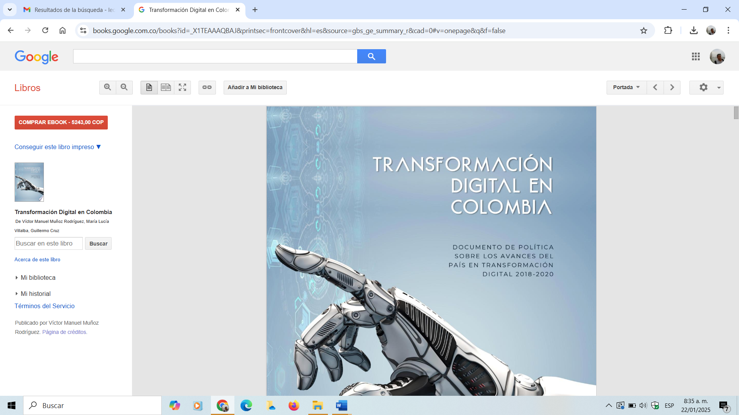

https://www.youtube.com/watch?v=LISHsQtX180

https://www.youtube.com/watch?v=ChpOwaAtDOg

texto digital

https://bookdown.org/edicioneditorial_nal/transformaciondigital/p%C3%A1gina-legal.html

pregunta de investigación

¿qué herramientas de TD demandan las organizaciones de los administradores de empresas para enfrentar los desafíos del mundo/mercado actual?